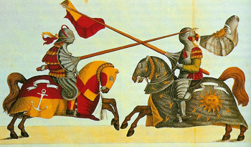
Veckobrev vecka 16.
Då har vi börjat skolan efter påsk-uppehållet. Vi hoppas att ni hade en fin påskhelg trots läget i världen. Era barn har i alla fall verkat nöjda och glada. Vi har hittills haft nästan alla elever här.
I svenska har eleverna fått börja på en läsläxa. Vi har lite kortare tid på oss till nästa vecka. Då blir läxan till tisdag. Den kommer att ligga tisdag till tisdag i fortsättningen. Detta beror på att vi då kan optimera resurserna till läsförhöret. För övrigt arbetar vi vidare med ”Huset” och tyst läsning.
I SO arbetar vi nu med livet i borgen och att vara riddare. Eleverna skriver även på en medeltidsberättelse om ”Draken”. Vi har hunnit till kapitel 2.
I engelskan lär vi oss om Irland och att sätta verb i dåtid. I matematiken håller vi på med uppställningar i de fyra räknesätten. Vi arbetar med decimaltal. Några elever har fått med sig multiplikationsblad hem. De ska ju träna på tabellerna till förhöret varje onsdag. Vi har dock märkt att några inte vet hur de ska träna. Därför har de fått med sig arbetsblad och träningskort hem. I NO håller vi på med ljus.(Fysik)
På idrotten ska eleverna tills vidare vara utomhus. Detta gäller även idrottsprofilen. Det blir ingen dusch efter idrotten, så eleverna behöver vara klädda i samma kläder hela dagen. Då behövs kläder och skor som man kan röra sig i.

Läxor till nästa vecka:
Tisdag: Läsläxa ”Skuggan och det mystiska dokumentet”/ ”Pojken och tigern”.
Onsdag: Tabelltest. Några lämnar in sina träningsblad.
Fredag: Engelska ord och text.

Hälsningar Daniel och Christina

